**Электроника СВЧ**

**Лекция 4. Прохождение тока через электронные приборы СВЧ. Уравнение наведенного тока.**

**а. Наведение тока при движении свободных зарядов в плоском зазоре**

Вопрос о связи между движением электронов в лампе и током, протекающим во внешней цепи лампы, лежит в основе всей современной электроники. Однако физические представления о токе в «низкочастотной» электронике оказываются недостаточными для применения в диапазоне СВЧ.

С мгновенным током, протекающим во внешней цепи какого-либо электрода, на низких частотах отождествляется конвекционный ток, т.е. попадание электронов на этот электрод. Тогда ток в цепи электрода, на котором не оседают электроны внутри лампы, должен быть с этой точки зрения всегда равен нулю. Этот кажущийся очевидным аргумент в основном подтверждается на низких частотах, но противоречит на СВЧ.

Рассмотрим плоский вакуумный зазор, во внешнюю цепь которого включен источник постоянного либо переменного напряжения U, имеющий внутреннее сопротивление равное нулю.

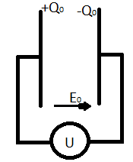

Если свободные заряды в зазоре отсутствуют, то на электродах зазора, как и во всяком плоском конденсаторе, имеются поверхностные заряды +Q0 и –Q0, определяемые в любой момент времени теоремой Гаусса

Q0=ε0SE~~0~~

где Е0= U/d, d-расстояние между электродами, а S-площадь поверхности электродов.

При внесении в зазор заряда +q на электродах по закону электростатической индукции наводятся поверхностные заряды –q1 и –q2, связанные с величиной q уравнение сохранения заряда

q–q1–q2=0.

Картина электрического поля, созданного точечным зарядом и зарядом в виде тонкого слоя качественно показана на рис.а, б.

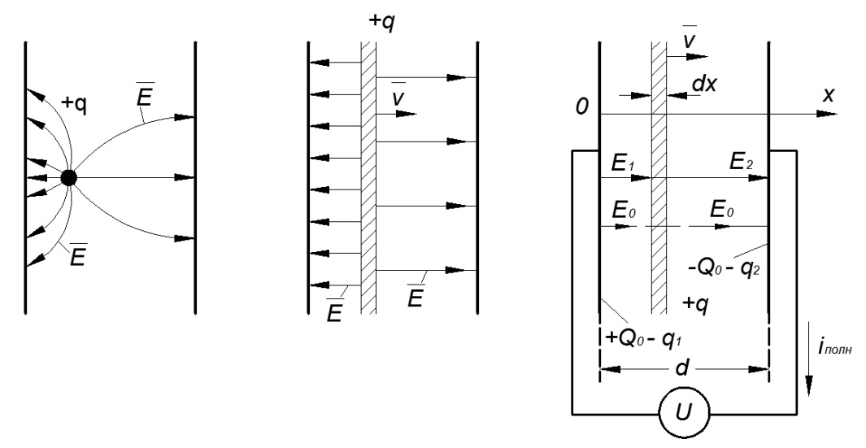

Рис.4.1. Электрическое поле в плоском зазоре при внесении точечного заряда и заряда в виде слоя. Наведение тока во внешней цепи при движении заряда +q в плоском зазоре.

Это поле накладывается на электрическое поле Е0, существующее в зазоре в отсутствие заряда. Напряженность электрического поля в зазоре слева и справа от слоя заряда соответственно равны

$E_{1}=+\frac{+Q_{0}-q_{1}}{ε_{0}S}$ $E_{2}=-\frac{{-Q}_{0}-q_{2}}{ε_{0}S}$

Поскольку к зазору приложено напряжение U, то можно записать

*E1x+E2(d-x)=U=E0d*

где *х* – текущая координата заряженного слоя, имеющего толщину *dx*. Выражая *E1, E2  и E0* через соответствующие заряды, получаем:

q2(d – x) – q1x=0

Используя закон сохранения заряда, связывающий величины q, q1 и q2 имеем:

В результате полные мгновенные заряды на каждой из пластин равны:

*-q(1-x/d) Q2=-Q0-qx/d*

Полный мгновенный ток, регистрируемый во внешней цепи, может быть теперь определен, как

$$i_{полн}=+\frac{dQ_{1}}{dt}=-\frac{dQ_{2}}{dt}$$

$i_{полн}=\frac{dQ_{0}}{dt}+\frac{qv}{d}$ (4.1)

где *v=dx/dt* – скорость рассматриваемого заряла.

Следовательно, ток во внешней цепи слагается из обычного емкостного тока зазора *dQ/dt*  и тока, созданного движущимся зарядом. Физический смысл второй компоненты полного тока может быть легко понят из рассмотрения электрических силовых линий, выходящих из точечного заряда и оканчивающихся на одном из электродов. По мере движения заряда количество этих линий изменяется, в результате чего и является переход электрического заряда с одного электрода на другой через внешнюю цепь.

Ток, создаваемый во внешней цепи движущимся электрическим зарядом, принято называть *наведенным током*. Величина этого тока в случае плоского зазора равна

$i_{навед}=\frac{qv}{d}$ (4.2)

и является простейшей формой общего уравнения наведенного тока – уравнения Рамо.

Рассмотрим вывод общего уравнения Рамо, применительно к точечному заряду *+q*, движущегося относительно любого числа электродов произвольной формы со скоростью ***v***.

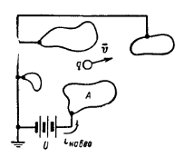

Для вычисления тока в цепи интересующего нас электрода А мысленно подадим относительно всех других электродов потенциал U и обозначим через **Е** напряженность электрического поля в точке, где в настоящий момент находится заряд q. Тогда работа, производимая полем над зарядом при перемещении его на расстояние *d****r*** за время*dt*

dW = q**E**d**r**

С другой стороны, энергия, отдаваемая источником напряжения U за интервал времени *dt*, связана с наведенным мгновенным током *i*навед, протекающем во внешней цепи? соотношением

dW= *i*навед U *dt*

По закону сохранения энергии имеем

*i*навед U *dt =* q **E** d**r** или $i_{навед}=q\frac{E}{U}\frac{dr}{dt}$

Поскольку величина $\frac{dr}{dt}=v$ рассматриваемого заряда, получаем

$i_{навед}=q\frac{E}{U}v$. (4.3)

Величина ***E****/U* имеет размерность обратной длины и соответствует напряженности электрического поля в точке, где находится в данный момент электрический заряд, при условии, что на рассматриваемый электрод подан потенциал *U*=1В по отношению ко всем другим электродам. Обозначая ***E****/U*=**Е1** выражение (4.3) можно переписать как

***i***навед =*q* ***E1 v***

Общий вид уравнения наведенного тока (уравнения Рамо) для n движущихся зарядов имеет вид

где *Е1* =*E/U* – напряженность поля в точке, где находится в данный момент электрический заряд при условии, что на рассматриваемый электрод подан единичный потенциал.

**б. Форма импульса наведенного тока**

Рассмотрим форму импульсов наведенного тока, протекающего во внешней цепи плоского диода при движении в нем точечных зарядов.

Для определения наведенного тока необходимо знать скорость заряда – электрона, которая при отсутствии пространственного заряда имеет вид

где *t0* – момент, когда электрон находится в плоскости первого электрода и начинает движение в зазоре, а *v0* – начальная скорость электрона в плоскости первого электрода.

Подставляя скорость *v* и заряд *q=-e* в уравнение для наведенного тока (4.2) получаем

$i_{навед}=-\left[\frac{ev_{0}}{d}+\frac{e^{2}U_{0}}{md^{2}}\left(t-t_{0}\right)\right]$ (4.4)

На рис. (4.2) показана форма импульса наведенного тока. До появления электрона в зазоре наведенный ток равен нулю. В момент времени *t=t0* абсолютная величина наведенного тока скачком становится равной *ev0/d*, после чего линейно изменяется во времени. Наконец, в момент попадания электрона на второй электрод наведенный ток падает скачком до нуля.

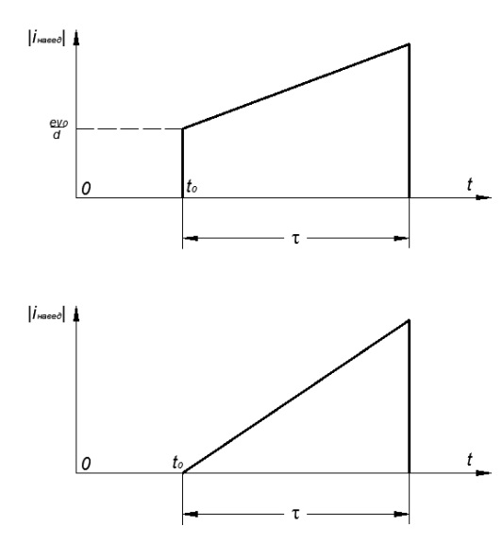

Рис.4.2 Форма импульса наведенного тока при движении электрона в плоском зазоре в отсутствии пространственного заряда при v0≠0 и v0=0.

Рассмотренный случай соответствует наведению тока в пространстве сетка – анод триода или тетрода. Если же первый электрод является катодом и эмитирует электроны с *v0*=0, то импульсы наведенного тока будут иметь форму треугольника. Наконец, при движении электронов между двумя сетками с постоянной скоростью *v0* импульсы наведенного тока будут иметь форму прямоугольника.

Т.к. длительность импульсов тока от отдельных электронов весьма мала и равна времени пролета *τ* в данном зазоре, то при большом периоде колебаний напряжения, приложенного к электродам, в первом приближении можно считать, что прохождение импульса тока совпадает по времени с ударом электрона об анод. Однако в действительности ток не возникает, а прекращается при попадании электрона на электрод. Оседание электрона на электроде не является необходимым для протекания тока, и если сделать электрод «прозрачным» для электронов, например, в виде идеальной сетки, то процесс наведения токов во внешней цепи при движении электронов будет происходить без изменений.

Таким образом, полный ток, протекающий во внешней цепи любого электронного прибора, имеет две основные составляющие:

1. Наведенный ток, обусловленный движением всех зарядов, находящихся в междуэлектродном промежутке;
2. Ток смещения, обусловленный электрической емкостью между электродами, существующей в отсутствии свободных зарядов.

Третья, менее существенная составляющая полного тока во внешней цепи лампы соответствует току проводимости (утечки), обусловленному омической проводимостью изоляторов и баллона лампы.

Следует подчеркнуть, что конвекционный ток на какой-либо электрод лампы не является тождественным току во внешней цепи этого электрода, а является лишь фактором, обуславливающим появления наведенного тока, реально измеряемого во внешней цепи прибора.

Неизменность полного тока в любом участке последовательной цепи определяет и направление наведенного тока. Если ток создается движущимися электронами, имеющими отрицательный знак, то наведенный ток направлен навстречу движению электронов в зазоре.

**Пример расчета величины наведенного тока.** С катода плоского диода, работающего в режиме насыщения, вылетает с нулевой скоростью зарядный слой, состоящий из n=100 электронов, который достигает анода за время пролета τ=0,7×10-9 сек. Какова максимальная величина анодного тока во внешней короткозамкнутой цепи, если расстояние катод-анод равно 2 мм, а величина анодного напряжения составляет 100 В.

$i=n*\frac{e^{2}U_{a}}{md^{2}}*τ={10}^{2}\frac{2,56*{10}^{-38}*{10}^{2}}{9,1*{10}^{-31}*4*{10}^{-6}}*0,7*{10}^{-9}=0,05*{10}^{-6}$ А

**в. Наведение тока в плоском зазоре при прохождении модулированного по плотности электронного потока**

Рассмотрим непрерывный поток зарядов, имеющий переменную объемную плотность *ρ* при неизменной скорости *v0/*

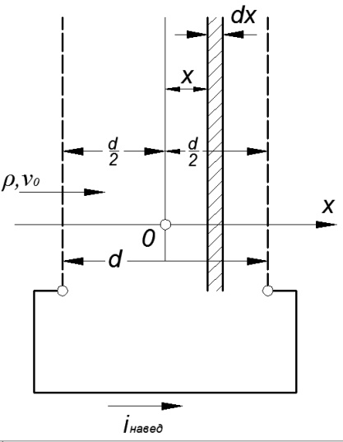

Рис.4.3. Короткозамкнутый плоский зазор, пронизываемый модулированным по плотности электронным потоком

Пусть плотность пучка, поступающего в зазор через входную сетку, изменяется во времени по гармоническому закону:

где *ρ0* – плотность заряда в немодулированном потоке, а *ρ1* – амплитуда переменной составляющей плотности заряда.

В фиксированной плоскости, через которую проходит электронный поток, конвекционный ток определяется выражением

$i_{конв}=ρSv_{0}=I_{0}+I_{m}\sin{ωt}$ (4.5)

где *I0=ρ0Sv0* и *Im=ρ1Sv0.* (S – площадь сечения потока).

Найдем, пользуясь общим уравнением наведенного тока, величину тока *iнавед*, протекающего во внешней цепи, когда сетки соединены между собой накоротко.

Выберем начало координат по оси *х* в середине рассматриваемого зазораи рассмотрим элементарный слой заряда толщиной *dx.* Обозначив через *t*0 момент прохождения рассматриваемого слоя заряда через центр зазора, тогда при неизменной скорости *v*0 время равно

$$t=t_{0}+\frac{x}{v_{0}}$$

Заряд, содержащийся в этом слое, равен

*dq=iконв dt*

где $dt=\frac{dx}{v_{0}}$.

Ток *diнавед,* созданный зарядом *dq* во внешней цепи зазора:

$di_{навед}=dq\frac{v_{0}}{d}=i_{конв}\frac{dx}{d}$ (4.6)

Для нахождения суммарного наведенного тока, протекающего во внешней цепи, проинтегрируем полученное уравнение (4.5) по всей ширине зазора и получим:

$$i_{навед}=\int_{\frac{-d}{2}}^{\frac{+d}{2}}{⟦I_{0}+I_{m}\sin\left(ωt_{0}+\frac{ωx}{v_{0}}\right)⟧\frac{dx}{d}}=I_{0}+I_{m}\sin{ωt_{0}\frac{\sin{\frac{ωd}{{2v}_{0}}}}{\frac{ωd}{2v_{0}}}}$$

Т.к. угол пролета электронов через данный зазор равен $θ=\frac{ωd}{v_{0}}$, введем обозначение

$M=\frac{\sin{\frac{θ}{2}}}{\frac{θ}{2}}$ (4.7)

Окончательно уравнение тока, наведенного модулированным по плотности электронным потоком, приобретает вид

$i_{навед}=I_{0}+MI_{m}\sin{ωt_{0}}$ (4.8)

Множитель *М* обычно называется *коэффициентом взаимодействия электронного потока с электрическим полем зазора*, зависимость которого от угла пролета *θ,* показана на рис.

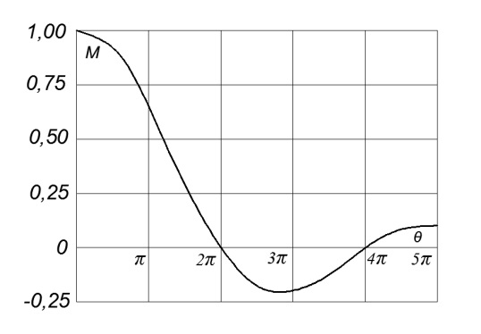

Рис.4.4. Зависимость коэффициента взаимодействия в плоском зазоре от угла пролета

Коэффициент взаимодействия *М* играет важную роль в теории электронных приборов СВЧ и определяет эффективность наведения тока в зазоре. Чем меньше угол пролета, тем больше амплитуда наведенного тока, равная в пределе амплитуде конвекционного тока. Поэтому отсюда становится понятно, почему в низкочастотной электронике можно пренебречь принципиальным различием между конвекционным и наведенным токами.

Из уравнения (4.8) можно также сделать вывод, что плоский зазор, характеризуемый конечным углом пролета, может быть с точки зрения законов наведения токов заменен при расчетах эквивалентным зазором нулевой протяженности, совпадающим с центром реального зазора, при условии уменьшения амплитуды переменной составляющей конвекционного тока в М раз.

При несинусоидальном характере конвекционного тока, часто встречающемся в реальных приборах, следует применить разложение функции тока в гармонический ряд

$i_{конв}=I_{0}+\sum{A_{n}\sin\left(nωt\right)+\sum{B_{n}}\cos\left(nωt\right)}$ (4.8)

после чего воспользоваться уравнением наведенного тока для выделенной гармоники. При этом в общем случае форма кривых конвекционного и наведенного токов оказывается различной, т.к. коэффициент *М* имеет неодинаковую величину для различных гармоник.

Постоянная составляющая наведенного тока *I0* согласно (4.8) не зависит от угла пролета *θ* и всегда равна постоянной составляющей конвекционного тока.